La luce: studio della riflessione e della rifrazione

Luogo: laboratorio di fisica 1 del liceo.
Materiale: proiettore, trasformatore, diaframma, specchio, goniometri cartacei, parallelepipedo in plexiglass, laser, recipiente in plastica, acqua.

Premessa teorica

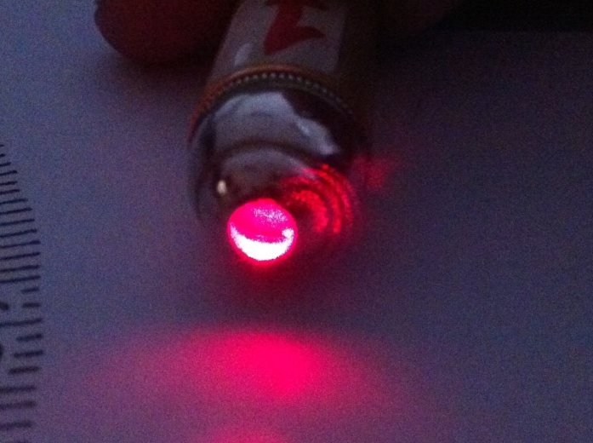
Questa esperienza ha come scopo lo studio della riflessione e della rifrazione. Essa, benché unica, è costituita da tre esperienze più piccole che, tuttavia, mantengono molta affinità tra loro, dando vita ad un’unica esperienza.
Figura 1: laser attivato (mediante la pressione del bottone sul fusto) del quale è possibile vedere il tipico fascio rossastro.
Prima di approfondire gli aspetti teorici peculiari di questa relazione, è necessario descrivere i vari strumenti ed oggetti utilizzati, così che la restante parte teorica-pratica risulterà più comprensibile.
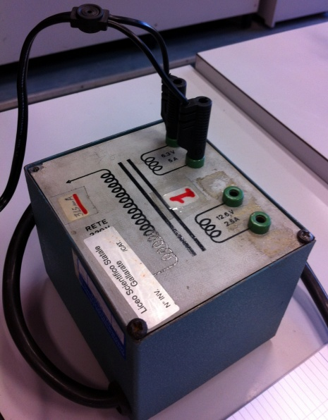
Il primo strumento, in ordine di utilizzo, è il proiettore. Esso è composto da un involucro in materiale plastico e da una lampadina fissata all’interno di esso. Lo scheletro del proiettore è aperto su tutti e quattro i lati: i lati corti presentano un’apertura ciascuno, la quale è dotata di due supporti in cui incastrare i diaframmi od i filtri colorati (gelatine), questi ultimi non utilizzati nelle tre sperimentazioni; i lati maggiori hanno delle aperture occluse da specchi riflettenti bloccati su supporti plastici incernierati alla struttura principale del proiettore. Una delle aperture sui lati minori presentano una sorta di supporto interno al proiettore sul quale è posta un’apposita lente in plexiglass, inoltre vi è la possibilità di allontanare la medesima come per la messa a fuoco degli obiettivi delle macchine fotografiche, così da mutare le proprietà del fascio luminoso emesso. La posizione della lente è modificata dall’azione dello sperimentatore su un apposito dispositivo in plastica esterno al proiettore.
Figura 2: trasformatore con collegato il cavo del proiettore.
In coppia col proiettore è stato utilizzato un diaframma, posto in uno dei due supporti esterni al lato minore (quello la cui apertura è priva della lente di plexiglass). Tale dispositivo è una lamina di plastica nera avente su due lati delle fenditure larghe circa 1mm. Quello da noi utilizzato presentava su un lato svariate aperture, mentre su quello opposto solo una. Quest’ultimo lato è stato adoperato per gestire il fascio di luce del proiettore.
Il proiettore, in forza della presenza di una lampadina, presenta un cavo che deve essere posto in un trasformatore (e non direttamente in una presa di corrente) che porterà la tensione della corrente a 6,3V (dalle 220V della rete domestica). Dopo aver inserito il cavo del proiettore negli appositi fori del trasformatore, è necessario collegare quest’ultimo alla presa di corrente della rete elettrica.
Per portare a termine la parte di esperienza relativa alla riflessione è stato utilizzato uno specchio. Nel nostro caso esso ha una struttura a L, dove lo specchio è incollato sulla struttura di plastica che lo mantiene perpendicolare alla superficie di appoggio.
In tutt’e tre le fasi del nostro esperimento si sono misurati gli angoli descritti dal fascio di luce e perciò sono stati posizionati al di sotto dei vari strumenti ed oggetti (proiettore o laser; specchio, plexiglass o contenitore con acqua) un foglio (in tutto, per compiere le tre parti dell’esperienza ne sono stati utilizzati due). Il foglio è la xerografia di un goniometro di 360°; in particolare ne sono stati utilizzati di due tipi: uno muto, privo delle indicazioni relative ai gradi di ampiezza, mentre l’altro goniometro è diviso in due settori, ciascuno di 180°, a loro volta divisi in due quadranti circolari di 90°.
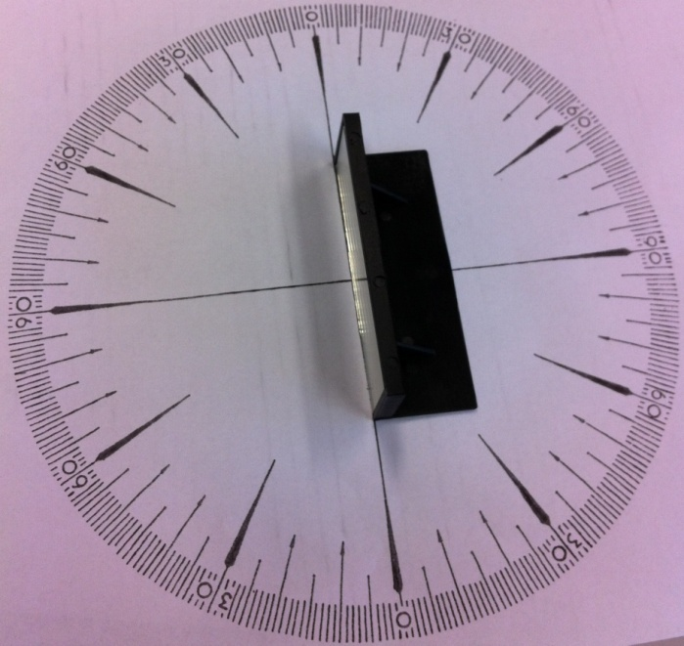
Le ultime due parti dell’esperienza hanno richiesto l’utilizzo di strumenti quasi trasparenti e quindi lo specchio è stato abbandonato in favore di un parallelepipedo di plexiglass ed un recipiente riempito di acqua. Entrambi gli oggetti hanno la peculiarità di essere quasi perfettamente trasparenti. Essi non possono definirsi trasparenti giacché un corpo è tale solo se la quantità di luce trasmessa è pari al 100% di quella ricevuta, ovvero quando t=1; a=0; r=0. Quanto scritto indica che la luce è solo ed esclusivamente trasmessa dal corpo, a discapito della quantità di luce assorbita e riflessa dal corpo stesso, che è quindi perfettamente trasparente. I nostri oggetti sono quasi perfettamente trasparenti, giacché parte della luce è riflessa e parte assorbita dal corpo, seppur in minima quantità. La non perfetta trasparenza dei due oggetti è una possibile fonte di imprecisioni nelle rilevazioni.
Figura 3: goniometro cartaceo con specchio posizionato nella corretta posizione per la sperimentazione.
Ultimo strumento, sebbene ricopra un ruolo fondamentale, è il laser ad argon-neon. Il dispositivo emette un fascio di luce rosso, che viene generato alla pressione di un tasto posto sul fusto dello strumento e il raggio emesso ha la particolarità di essere ben collimato se il mezzo di trasmissione è l’aria. Un fascio di luce è detto più collimato quanto più è sottile.
Tutti gli strumenti elencati e descritti sarebbero inutili senza solide basi teoriche su cui poggiare le nostre deduzioni.
L’esperienza è fortemente incentrata sulla luce ed il suo comportamento nei vari mezzi (siano essi aria, acqua, plexiglass o vuoto) e per questo è necessario approfondire un poco il concetto di luce e di “onda”.
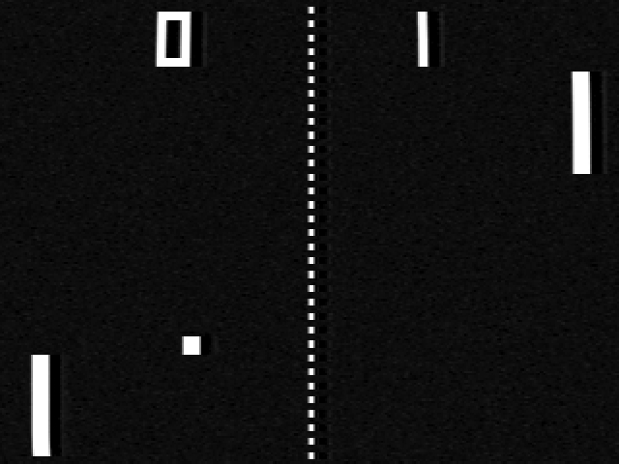
La luce è un’onda elettromagnetica che si propaga nelle tre dimensioni dello spazio. Essa è soggetta a studi da molti secoli e sulla sua natura si sono elaborate varie ipotesi, nel corso degli anni. Alcuni studiosi, come il celeberrimo Isaac Newton, considerarono la luce come composta da “corpuscoli”. A giustificazione di tale ipotesi vi era il fenomeno della riflessione. Questo fenomeno è regolato da due leggi fondamentali, la prima legge afferma che “il raggio incidente, la normale e il raggio riflesso sono tra loro complanari”, mentre la seconda descrive il comportamento del raggio riflesso rispetto a quello incidente e recita “l’angolo incidente è congruente all’angolo riflesso”. La riflessione, indi, implica che il fascio di luce (nel nostro caso, ma potrebbe trattarsi di calore, per esempio) raggiunga una superficie che non lo assorba o non lo disperda, ma semplicemente lo “rispedisca” in dietro secondo quanto espresso nelle due leggi precedenti. Una superficie che rifletta in maniera perfetta è detta “specchio perfetto” ed è descritta dall’equazione $t+a+r=1$, dove t (quantità di materia trasmessa, che oltrepassa la superficie contro la quale impatta) e a (quantità di materia assorbita, che la superficie disperde al suo interno e non rilascia in alcun modo) sono uguali a 0. È presto detto che r (quantità di materia riflessa dalla superficie) è uguale a 1 ovvero la superficie riflette completamente tutta la materia che impatta contro di essa. Dopo questa breve parentesi esplicativa si può già intravvedere come la riflessione spieghi la natura corpuscolare della luce: essa quando viene riflessa si comporta come un corpuscolo che ha un rimbalzo elastico. Potrebbe risultare interessante il paragone pragmatico relativo al famoso videogioco Pong, di Atari. Se si pensa alla pallina come ad un corpuscolo di luce, essa quando impatta contro la racchetta viene “riflessa”, compiendo un rimbalzo elastico, contro il secondo giocatore.
Figura 4: il famoso videogioco Pong di Atari.
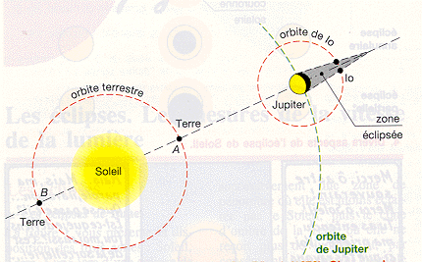
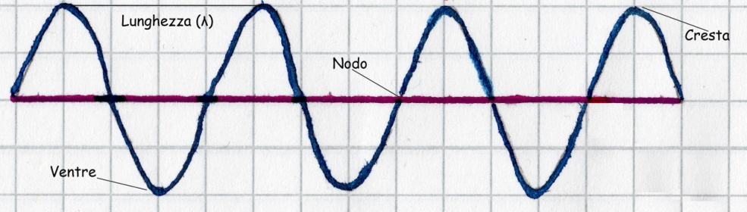
Tuttavia, molti fenomeni comportamentali della luce non poterono essere spiegati in maniera accettabile seguendo l’ipotesi di Newton. Christian Huygens ipotizzò che la vera natura della luce era quella di un’onda e così riuscì a spiegare molti aspetti sinora ambigui inerenti ad essa. Ma per rendere attendibile la propria ipotesi dovette supporre l’esistenza di una sorta di sostanza aeriforme che permeava ogni corpo dell’intero universo, pur essendo invisibile, garantendo alle onde luminose un mezzo grazie al quale propagarsi ovunque. A porre fine a tutte le incertezze giunse Albert Einstein. Egli ipotizzò e dimostrò, grazie alla teoria della relatività, che la luce era composta di “corpuscoli”, detti fotoni, che si comportavano talora come solidi, talora come onde. Essi si propagano, nelle tre dimensioni spaziali, come delle onde trasversali, che sono onde (energia che si propaga nello spazio e nel tempo) dove l’oscillazione della materia è perpendicolare alla direzione della propagazione. In contrapposizione a questa tipologia di onde vi è quella delle onde longitudinali, dove l’oscillazione avviene nella medesima direzione della propagazione dell’energia. Sebbene i corpuscoli si comportino come onde, essi vantano caratteristiche proprie dei solidi. Infatti, possono propagarsi anche nel vuoto (come nello spazio interstellare), ma il fatto che si muovano come delle onde fa sì che la luce segua il percorso più breve tra due punti: la retta. Il moto della luce, dato quasi per scontato, ma in realtà fondamentale per le leggi verificate nella presente esperienza, è sempre rettilineo, tranne nello spazio, dove le grandi masse deformano lo spazio stesso, rendendo questi ed il moto della luce curvo.
Figura 5: schema dell'esperimento di Rømer.
Figura 6: onda trasversale armonica sinusoidale descritta dalla funzione "y = sen(x)"; qui è esposta nelle sue parti: il ventre, l'apice inferiore dell'onda, il nodo, il punto dove non vi è oscillazione alcuna, la cresta, l'apice superiore dell'onda, e la lunghezza, lo spazio in cui l’onda si ripete. Per definizione di onda, essa è descritta da lunghezza (λ), frequenza (f = 1/tempo) e velocità (V), legate nel rapporto $V=\frac{λ}{\frac{1}{T}}→λ*f$ [Hz].
Questi rudimenti inerenti alla luce sono, come già affermato, essenziali per la nostra relazione. Essa dipende strettamente dal comportamento della luce, per quanto già esposto, ma l’esperimento stesso è fattibile in ogni sua parte solo grazie agli studi effettuati sulla velocità della luce, indicata con c (celerius). Il valore della costante (riferita alla velocità della luce nel vuoto) è pari a 300.000km/s, in unità SI 300.000.000m/s, ed è il frutto di lunghi e non banali esperimenti ed osservazioni. Tra i primi a voler misurare la velocità della luce vi fu Galileo. Egli inviò un suo fedele allievo s’una collina, mentre questi si andò a collocare s’un colle dirimpetto. Entrambi avevano con sé una lanterna cieca: quando Galileo scoprì la propria, il discepolo fece lo stesso non appena vide la luce della lanterna del maestro, il quale aveva iniziato a “cronometrare” il tempo. Così si sarebbe dovuta ottenere la velocità con cui la luce percorreva lo spazio tra i due colli, ma in realtà Galileo non misurò altro che il tempo di reazione del suo discepolo. Indi, il maestro concluse che la velocità della luce era infinita. Tale rimase sino a che Ole Rømer non si accorse di un curioso fenomeno astrologico. Egli era occupato nello studio delle eclissi del satellite Io di Giove e un giorno si accorse che la frequenza con cui le eclissi si verificavano era variata in base alla stagione. In particolare la differenza temporale con cui si verificavano era di 980s quando la Terra era in posizioni dell’orbita diametralmente opposte. Dedusse quindi che $c = \frac{297000000km}{980s}≅\frac{300.000km}{s}$, dove i chilometri rappresentano la distanza in più percorsa dalla luce (corrispondente a quello che era ritenuto il diametro dell’orbita terrestre) quando la Terra si trovava in posizione B, rispetto a quando essa era in posizione A; i secondi erano la differenza dei tempi rilevati da Rømer.
Per migliorare la precisione della costante c si misero in gioco altri due studiosi: H. Fizeau e J. B. Foucault.
Il primo creò un apparato costituito da una fonte di luce, uno specchio semi-argentato (in grado di riflettere il 50% della luce e di trasmetterne altrettanto, circa), una grande ruota con molti denti ed un secondo specchio, questo però argentato. Inviando un lampo di luce e azionando la ruota dentata a grandi velocità, la luce attraversava all’andata lo spazio tra due denti, mentre al ritorno colpiva un dente, così che lo sperimentatore, posto dietro lo specchio semi-argentato, non vedeva nulla. La velocità venne via via incrementata e, conoscendo la velocità della ruota e la distanza percorsa dalla luce, si poté calcolare la costante c, individuata con un eccesso di solo il 5% rispetto al valore attuale.
Il secondo sperimentatore, Foucault, adottò un sistema simile, basato su un apparato costituito da uno specchio rotante ottagonale, un secondo specchio fisso ed una scala graduata, nonché una fonte di luce. Lo specchio riceveva il raggio di luce ed immediatamente lo rifletteva verso lo specchio fisso. Di lì la luce era riflessa nuovamente verso lo specchio ottagonale per finire su una scala graduata. Il raggio, tuttavia, poiché lo specchio ottagonale ruota ad alta velocità, non andrà a cadere sul punto stesso in cui si era fermato quando tutto era fermo. Misurando i dati così ottenuti si ottenne un valore molto più accurato che con le precedenti misurazioni. Come ultima osservazione, si noti che la luce ha velocità pari a 300.000km/s nel vuoto, poiché, come per un’onda, la materia in cui si propaga influisce sulla sua velocità e tale aspetto riguarderà anche le sperimentazioni eseguite e ivi riportate.
Ora che sono stati appresi alcuni dei rudimenti inerenti alla luce, si potrà procedere con la parte teorica strettamente collegata al nostro esperimento.
In verità la nostra esperienza di laboratorio si è articolata in tre piccole esperienze distinte.
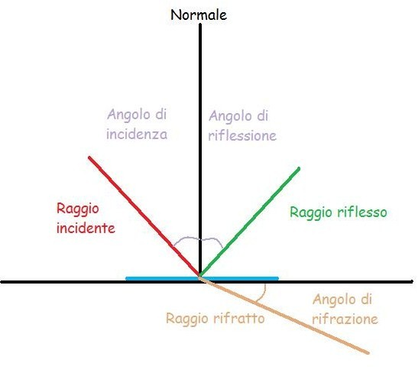
Nella prima è stata verificata la seconda legge della riflessione (cfr. pag. 2 ibid.) e l’apparato teorico inerente è già stato fornito.
Figura 7: un raggio di luce viene riflesso e rifratto da un corpo (ad es. plexiglass). La normale è la semiretta perpendicolare al corpo (considerato come "secondo mezzo", mentre l'aria è il "primo mezzo") condotta per il punto di incontro dei tre raggi.
Le restanti due parti si presentano un poco più complesse. Queste vogliono verificare, anzitutto, la seconda legge della rifrazione (detta anche di Cartesio – Snell) che afferma “il seno dell’angolo incidente è direttamente proporzionale al seno dell’angolo rifratto”. Indicando con β l’angolo di incidenza e con γ l’angolo di rifrazione, simbolicamente si otterrà $sen(β) α sen(γ)$, oppure $\frac{sen(β) }{sen(γ)}=\frac{V_{i}}{V_{r}}=n$. Ambedue le diciture rappresentano il rapporto di diretta proporzionalità tra i due seni degli angoli, ma nell’ultimo viene anche riportata n, la costante detta indice di rifrazione. Tale indice può essere assoluto o relativo. L’indice di rifrazione assoluto è l’indice calcolato rispetto alla velocità della luce nel vuoto c. La formula è $n=\frac{c}{V}$, dove V è la velocità della luce in quel mezzo, che essendo il vuoto restituisce n = 1.
Per quanto detto prima circa l’origine della costante n, si può anche affermare che $n=\frac{sen(β)}{sen(γ)}$. Pertanto, l’indice di rifrazione assoluto di un mezzo è $n_{1}=\frac{c}{V_{1}}$, dove V₁ non corrisponde più a c, ma si differenzia, poiché la luce si trova a passare per un mezzo differente dal vuoto e così si ottiene l’indice di rifrazione assoluto di un ipotetico mezzo 1, e coinciderà con la velocità della luce in quel mezzo. Nel momento in cui mi ritrovo a dover confrontare due indici di rifrazione assoluti detti n₁ e n₂ devo ricavare l’indice di rifrazione relativo del mezzo 2 rispetto al mezzo 1 (n₁₂). Per far ciò dovrò ricorrere alla definizione della legge di Cartesio-Snell e mettere in relazione le velocità dei raggi incidente (V_{i}) e riflesso (V_{r}). Tali velocità, deducibili grazie alla formula precedentemente riportata, danno vita alla seguente formula $n_{12}=\frac{V_{1}}{V_{2}}=\frac{c}{n_{1}}*\frac{n_{2}}{c}=\frac{n_{2}}{n_{1}}=\frac{sen(β_{1})}{sen(γ_{2})}$. Il rapporto dei seni è tale in quanto sappiamo che il raggio attraversa il primo mezzo e poi il secondo, pertanto è d’obbligo considerare il rapporto nell’ordine sopra esposto. Tuttavia, la formula di cui sopra vale anche per calcolare l’indice di rifrazione assoluto di un corpo, giacché il raggio incidente viaggia, come nel nostro caso, nel vuoto. Per cui, sapendo che $\frac{n_{2}}{n_{1}}=\frac{sen(β_{1})}{sen(γ_{2})}$ e che n₁ è pari a 1 (perché indice di rifrazione assoluto del vuoto) è facile dedurre che n₂ (l’indice di rifrazione del mezzo differente dal vuoto) è pari al rapporto dei seni degli angoli di incidenza e rifrazione.
Avendo questa padronanza di formule si può ricavare qualunque incognita. Nella terza esperienza abbiamo, appunto, voluto ricavare il valore relativo alla velocità della luce nell’acqua. Abbiamo operato ricavando l’indice di rifrazione assoluto dell’acqua (N.B.: non consideriamo l’aria come un mezzo vero e proprio, ma, per una ragionevole approssimazione alla terza cifra decimale, essa è considerata al pari del vuoto) dalle rilevazioni degli angoli di incidenza e rifrazione; in seguito abbiamo ricavato la velocità con la formula inversa $V=\frac{c}{n}$, dove n è l’indice di rifrazione assoluto ricavato dal rapporto dei seni degli angoli. Si rammenta che l’indice di rifrazione assoluto è anche considerato una misura della densità ottica. Inoltre, il raggio rifratto tende ad allontanarsi dalla normale quanto più il primo mezzo è meno denso del secondo. Ciò deriva dall’analisi della formula generica e si deduce che, poiché i rapporti tra gli indici assoluti dei vari materiali sono sempre maggiori di 1 allora n2>n1, quindi $\frac{sen(β_{1})}{sen(γ_{2})}>0$ e allora $β_{1}>γ_{2}$.
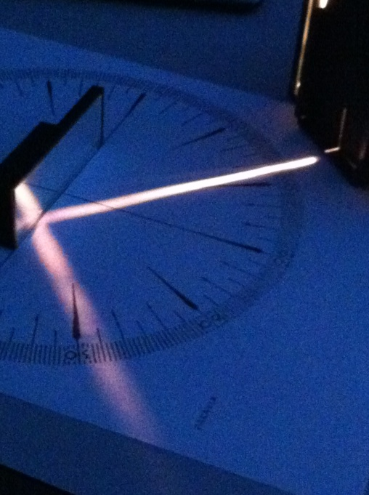
Come ultima nota, si ricorda la prima legge della rifrazione, che enuncia “il raggio incidente, la normale e il raggio rifratto sono complanari”. La complanarità dei raggi e della normale, nelle prime leggi di riflessione e rifrazione, sono verificabili osservando un fascio di luce riflesso o rifratto. Esso, se posto a contatto con un piano come un tavolo od un foglio, apparterrà sempre al piano a cui appartengono gli elementi considerati. È superfluo, quindi, dilungarsi in spiegazioni più tecniche, giacché la cosa è empiricamente dimostrabile.
Figura 8: il proiettore, con lo specchio ed il goniometro pronti per l'esecuzione della prima esperienza.
Ottenute queste basiche conoscenze, è possibile eseguire l’esperienza nelle sue tre fasi.

Esecuzione dell’esperimento

Nella prima fase dell’esperienza abbiamo verificato la seconda legge della riflessione. Per far ciò è stato predisposto il materiale necessario. Abbiamo collegato alla rete elettrica il trasformatore ed inserito nei fori corrispondenti a 6,3V di tensione il cavo del proiettore. Il proiettore si è immediatamente attivato ed è stato posizionato così d’avere il lato minore, dalla parte avente l’apertura libera e non ostruita dalla lente in plexiglass, verso il centro del goniometro cartaceo, già posizionato sul tavolo. Sul proiettore è stato inserito il diaframma, nelle apposite guide esterne, con la parte avente una sola fenditura in corrispondenza alla parte inferiore dell’apertura del proiettore. Il fascio di luce ottenuto era singolo e sufficientemente collimato. È stato posizionato lo specchio a L sul goniometro, così che la parte riflettente giacesse perpendicolarmente al diametro avente per estremi la scritta 90°. Per la disposizione dello specchio e del restante materiale si consideri la Figura 8.
Si è poi proceduto ad oscurare la stanze e in seguito è stato posizionato il proiettore in prossimità dell’indice del goniometro corrispondente all’ampiezza dell’angolo incidente desiderata. Così facendo si è osservato, variando l’ampiezza dell’angolo incidente, l’angolo riflesso. Si presti particolare attenzione nel rilevare le ampiezze, perché il raggio riflesso tende a essere poco collimato, generando errori. Nel nostro caso il raggio aveva un’ampiezza di ben 4°, ma è stato facile considerare il punto medio sulla bisettrice dell’angolo che ha restituito l’ampiezza dell’angolo riflesso.
I dati così rilevati sono stati raccolti in una tabella e sono risultati, nel nostro caso, perfettamente conformi alle aspettative.
Viene ora riportata la tabella (dove β è l’angolo di incidenza e θ è l’angolo di riflessione
β [°] | θ [°]
80 | 80
70 | 70
60 | 60
50 | 50
30 | 30
15 | 15
0 | 0

La seconda parte dell’esperienza ha presentato alcune complicazioni. Anzitutto si è entrati nella logica della rifrazione, le cui leggi sono già state specificate in premessa teorica.
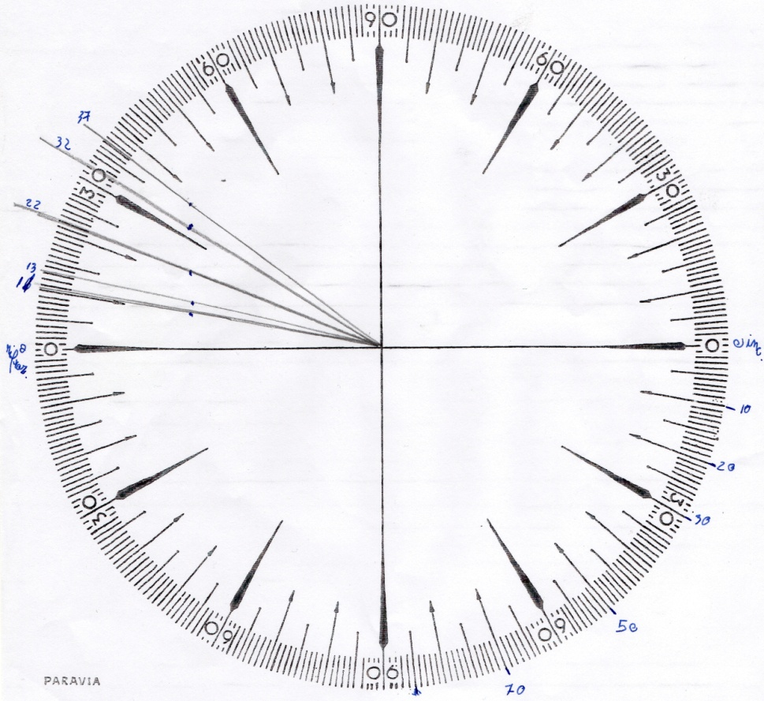
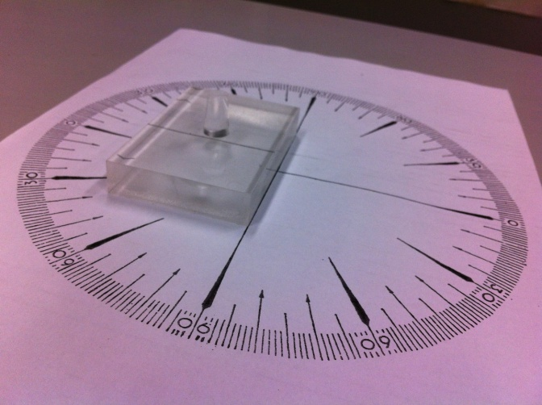
In particolare abbiamo voluto ivi dimostrare la seconda legge della rifrazione. Inizialmente è stato posto sulla superficie da lavoro il goniometro cartaceo. Su di esso è stato posizionato un parallelepipedo di plexiglass alla guisa dello specchio nella precedente fase. Per ottenere migliori risultati, il proiettore è stato sostituito dal laser, descritto in premessa teorica. Il laser è stato posto nella medesima posizione del proiettore nella precedente fase. Sono state scelte a tavolino alcune ampiezze dell’angolo di incidenza e sono state rilevate le ampiezze dei vari raggi rifratti. È di capitale importanza rilevare il raggio rifratto nel punto in cui esso esce dal parallelepipedo, giacché una volta a contatto con l’aria, il raggio è ulteriormente rifratto e andrebbe a falsificare le rilevazioni. Quindi, si prenda l’esatto punto di uscita del laser dal plexiglass e lo si prolunghi poi, congiungendolo al centro del goniometro, verso la scala graduata. Dopo aver raccolto i vari dati ed elaborato gli stessi sono stati raccolti in una tabella. L’angolo di incidenza e quello di rifrazione sono indicati rispettivamente con β e γ, così i loro seni. L’indice assoluto del plexiglass è invece catalogato nella colonna nominata n_{plexiglass}. Questo è un numero, si ricorda, adimensionale, cioè privo di unità di misura (come si può osservare dalla formula, la quale implica un rapporto tra numeri con medesima unità di misura, che si semplifica, o un rapporto tra numeri già adimensionali).
Figura 9: goniometro e parallelepipedo in posizione prima dell'inizio dell'esecuzione dell'esperienza.

β [°] | γ [°] | sen(β) | sen(γ) |  | n_{plexiglass}
10 | 11 | 0,174 | 0,191 |  | 0,911
20 | 13 | 0,342 | 0,225 |  | 1,520
30 | 22 | 0,500 | 0,375 |  | 1,333
50 | 32 | 0,766 | 0,530 |  | 1,445
70 | 37 | 0,940 | 0,602 |  | 1,561
 |  |  | $\frac{\sum_{i=1}^{n}{xi}}{n}$(n_{plexiglass}) =1,354 | Scarto % (n_{plexiglass}) =8,514%
I calcoli eseguiti sono pochi, in confronto alla mole di dati. Infatti, i seni degli angoli non necessitano dei calcoli complessi, in quanto possono essere eseguiti tramite la calcolatrice. Il calcolo dell’indice assoluto del plexiglass ha, invece, richiesto di applicare la seconda legge della rifrazione ed in particolare la formula che prevede il calcolo dell’indice assoluto di rifrazione mediante il rapporto dei seni degli angoli di incidenza e rifrazione. Si ricorda che, poiché il primo mezzo è l’aria (considerata uguale al vuoto), non si tratta di indice di rifrazione relativo, ma assoluto, perché l’angolo di incidenza è descritto da un fascio di luce viaggiante nel vuoto alla velocità costante c.
I calcoli per i individua gli indici sono i seguenti.
- $\frac{0,174}{0,191}=0,911$;
- $\frac{0,342}{0,225}=1,520$;
- $\frac{0,500}{0,375}=1,333$;
- $\frac{0,766}{0,530}=1,445$;
- $\frac{0,940}{0,602}=1,561$;
Una volta trovati gli indici, questi sono stati utilizzati per individuare il valor medio con la formula $\frac{\sum_{i=1}^{n}{xi}}{n}$. I calcoli sono questi: $\frac{0,911+1,520+1,333+1,445+1,561}{5}=1,354$. Il valore così ottenuto è stato verificato mediante il calcolo dello scarto percentuale rispetto al valore di 1,480 ufficialmente riconosciuto come indice assoluto di rifrazione del plexiglass. La formula applicata è questa: : $\frac{x-y}{x}*100$, con x≥y. I calcoli che ne conseguono sono in calce riportati: $\frac{1,480-1,354}{1,480}*100$=8,514%.
Il valore inerente allo scarto percentuale è considerevolmente contenuto, pertanto è possibile affermare che l’esperienza ha verificato la seconda legge di rifrazione, pur essendo stata influenzata in piccola parte dagli errori casuali e sistematici (cfr. relazione #1 AS. 2011-12).

L’ultima parte dell’esperimento da noi condotto è inerente alla medesima legge di rifrazione (la seconda), ma questo chiede uno sforzo maggiore: conoscendo l’indice di rifrazione assoluto, ricavato direttamente dalla sperimentazione, si è voluto calcolare la velocità della luce nell’acqua.
Si è proceduto a disporre gli strumenti necessari, come nella parte precedente. Il materiale è il medesimo della seconda fase, ma il parallelepipedo di plexiglass è stato sostituito da un recipiente plastico contenente acqua. Il metodo con cui si è proceduto a ricavare le ampiezze dei vari angoli è il medesimo. Tuttavia, la morfologia del recipiente ha reso difficili alcune misurazioni, le quali sono state ovviamente omesse per non inficiare l’affidabilità del risultato. Pertanto, il numero di rilevazioni risulta minore. Si presti ancora più attenzione nella rilevazione delle ampiezze degli angoli di rifrazione, giacché la plastica del contenitore potrebbe alterare l’ampiezza dell’angolo di rifrazione rendendo poco collimato il raggio laser.
Dopo aver eseguito le rilevazioni dirette ed i calcoli, si sono raccolti tutti i dati in una tabella.
Nella tabella seguente è stata aggiunta una colonna, rispetto alla precedente, nella quale sono riportati i dati inerenti alla velocità della luce nell’acqua V_{H2O}

β [°] | γ [°] | sen(β) | sen(γ) | n_{H2O} | V_{H2O} [m/s]
10 | 11 | 0,174 | 0,191 | 0,911 | 3,293*10^8
20 | 17 | 0,342 | 0,292 | 1,171 | 2,562*10^8
30 | 19 | 0,500 | 0,326 | 1,534 | 1,956*10^8
50 | 38 | 0,766 | 0,616 | 1,244 | 2,412*10^8
 |  |  |  | $\frac{\sum_{i=1}^{n}{xi}}{n}$(n_{H2O}) =1,215 | $\frac{\sum_{i=1}^{n}{xi}}{n}$(V_{H2O}) =2,556*10^8
 |  |  |  | Scarto % (n_{H2O}) =8,647% | Scarto % (V_{H2O}) =11,751%

La tabella qui sopra presenta, in aggiunta alla struttura analoga a quella della precedente, una sesta colonna, in cui, come già detto, è stata riportata la velocità della luce nell’acqua. I valori ottenuti, soprattutto per la tipologia di strumenti utilizzati, non sono risultati molto accurati, pur mantenendo una buona affidabilità che rende accettabile entrambi i valor medi individuati.
Si noti come i valori presenti in colonna VI non siano nella normale notazione, ma in notazione scientifica, giacché i numeri risulterebbero nell’ordine di 10⁸, per cui sono stati “ridimensionati”, a discapito di una piccola porzione di precisione del risultato finale.
Verranno ora riportati i calcoli eseguiti per individuare i valor in tabella (si ricorda che i seni sono stati individuati mediante l’uso della calcolatrice).
I calcoli per i individua gli indici sono i seguenti.
- $\frac{0,174}{0,191}=0,911$;
- $\frac{0,342}{0,292}=1,171$;
- $\frac{0,500}{0,326}=1,534$;
- $\frac{0,766}{0,616}=1,244$;
Una volta trovati gli indici, questi sono stati utilizzati per individuare il valor medio con la formula $\frac{\sum_{i=1}^{n}{xi}}{n}$. I calcoli sono i seguenti: $\frac{0,911+1,171+1,534+1,244}{4}=1,215$. Il valore così ottenuto è stato verificato mediante il calcolo dello scarto percentuale rispetto al valore di 1,330 ufficialmente riconosciuto come indice assoluto di rifrazione dell’acqua. La formula generica applicata è già stata prima illustrata e non verrà riproposta. I calcoli che ne conseguono sono in calce riportati: $\frac{1,330-1,215}{1,330}*100=8,647\%$.
Ora è sono riportati i calcoli inerenti all’individuazione della velocità della luce nell’acqua. Essi verranno espressi mediante la notazione scientifica ed arrotondati alla terza cifra decimale. Inoltre, la velocità della luce c è espressa in m/s, così da rispettare le norme del Sistema Internazionale.
- $\frac{3,000*{10}^{8}}{0,911}=3,293*{10}^{8} \frac{m}{s}$;
- $\frac{3,000*{10}^{8}}{1,171}=2,562*{10}^{8}\frac{m}{s}$;
- $\frac{3,000*{10}^{8}}{1,534}=1,956*{10}^{8}\frac{m}{s}$;
- $\frac{3,000*{10}^{8}}{1,244}=2,412*{10}^{8}\frac{m}{s}$;
Individuata la velocità della luce nell’acqua, è ora necessario il calcolo del valor medio, ottenuto con la formula sopra riportata. I calcoli che lo riguardano sono i seguenti: $\frac{3,293*{10}^{8}+2,562*{10}^{8}+1,956*{10}^{8}+2,412*{10}^{8}}{4}=2,556*{10}^{8}m/s$.
Il valor medio è poi stato raffrontato, come nei precedenti casi, con il reale valore relativo alla velocità in acqua della luce. Prima si è, però, calcolato il vero valore della velocità della luce in acqua ed il calcolo, applicando le formule utilizzate poco fa, risulta: $\frac{3,000*{10}^{8}}{1,330}=2,256*{10}^{8} \frac{m}{s}$. Infine si è trovato lo scarto percentuale (seguendo la medesima formula enunciata in precedenza):
$\frac{2,556*{10}^{8}-2,256*{10}^{8}}{2,556*{10}^{8}}*100=11,751\%$.

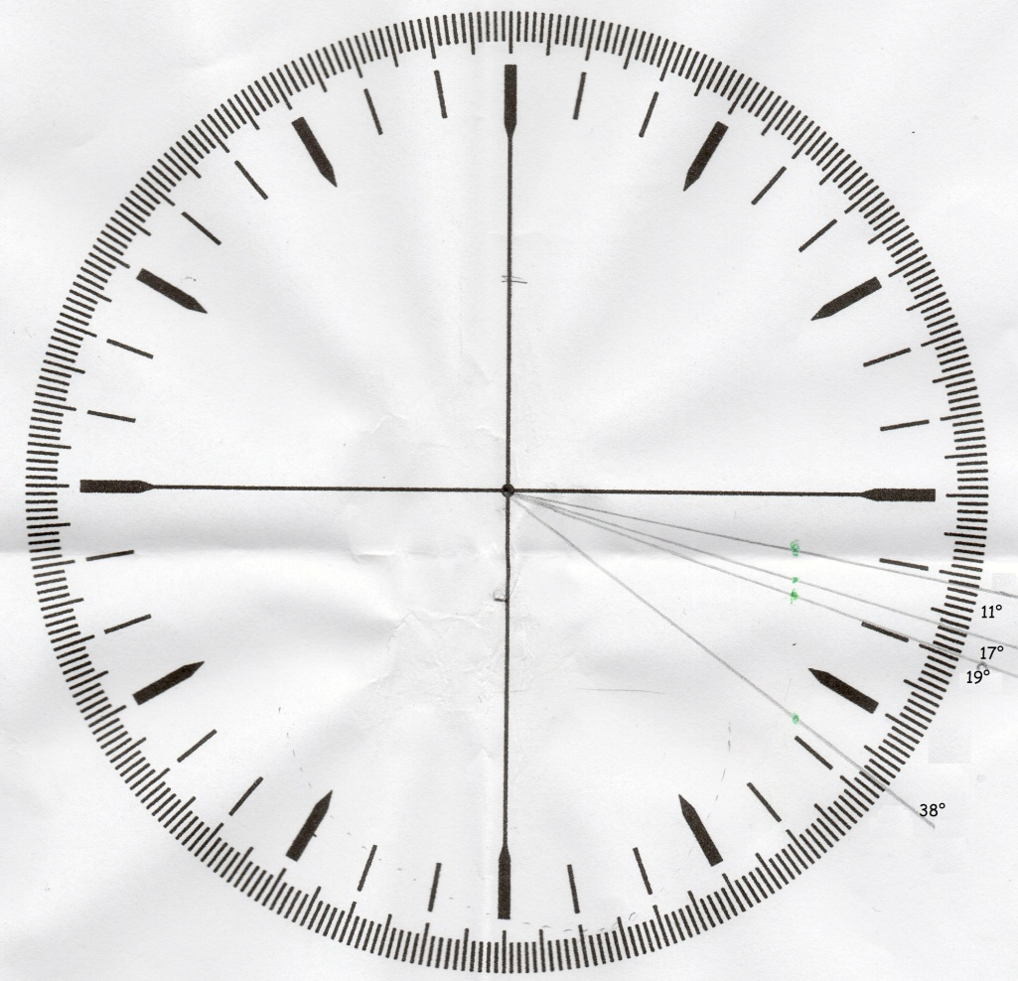
Conclusione

Le esperienze hanno tutte dato esito positivo e hanno dimostrato le leggi di cui volevamo una conferma pratica. In generale sono risultate accuratamente eseguite, nonostante gli errori dovuti agli strumenti e agli stessi sperimentatori. Sicché, ritengo veramente importante una simile esperienza perché consente un approccio più prammatico ed efficace verso concetti che, in via teorica, risultano abbastanza complessi, ma che applicati alla realtà risultano intuitivi e curiosi.

